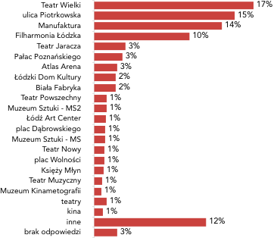
Wykres 1. Najpowszechniej rozpoznawane miejsca kultury w Łodzi przez jej mieszkańców.
Źródło: badanie własne.
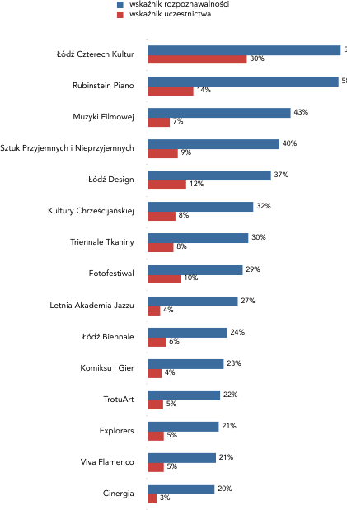Wykres 2. Najpowszechniej rozpoznawane wydarzenia kulturalne w Łodzi przez jej mieszkańców.
Źródło: badania własne.

